仪器设备基本信息
仪器设备名称 | 植物根系生长检测系统 |  |  |  |  | 所在单位仪器编号 |  |  | 2015000021 | 仪器设备英文名称
设备分类 | 其他仪器 |  |  |  |  | 原值（万元） |  | 29.86 | 仪器设备来源 | 购置 | 仪器设备类别 | 专用
运行状态 | 正常 |  | 共享模式 | 外部共享 |  | 主要科学领域 |  |  | 农学 | 规格型号 | CI-600
产地国别 | 美国 |  | 生产制造商 | CID公司 |  | 启用时间 |  |  | 2015-10-31 | 主要技术指标 | 工作环境：0℃～50℃,相对湿度0-100%RH（没有水汽凝结）；一次获取数据尺寸：21.56cm×19.56cm；主机获取速率：5-15秒（与计算机和设置有关）；主机探头尺寸：34.3cm长×6.4cm直径；透明观察管：6.4cm内径100、200cm长；
主要功能 | 获取土壤、根系剖面图像，监测土壤中活体根系的生长动态，获取同一地点不同深度的根系图像，以及不同地点不同根系的图像。 |  |  |  |  |  |  |  | 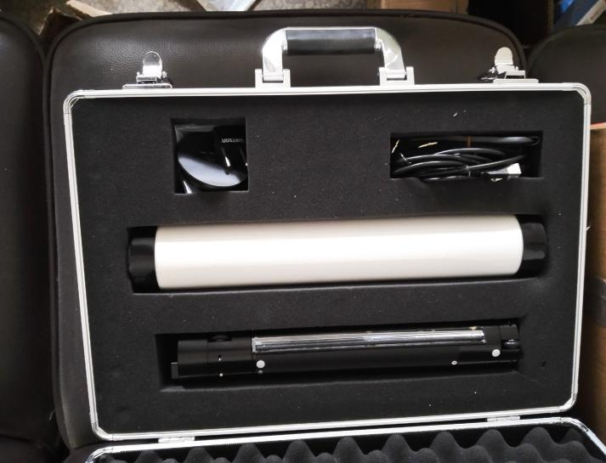
仪器设备所在单位信息
所属单位 |  | 河北省农林科学院棉花研究所 |  |  | 通信地址 |  | 石家庄市新华区和平西路598号
联系人 |  | 李伟明 |  |  | 联系电话 |  | 0311-87652078
电子邮箱 |  | 438366698@qq.com |  |  | 邮政编码 |  | 050051
服务内容：获取土壤、根系剖面图像，监测土壤中活体根系的生长动态，获取同一地点不同深度的根系图像，以及不同地点不同根系的图像。
参考收费标准
预约服务网址 |  | http://www.jicotton.com/

